**“UNIVERSIDAD NACIONAL FEDERICO VILLARREAL”**

**FACULTAD DE INGENIERIA ELECTRONICA E INFORMATICA**



**MANUAL DEL ESTUDIANTE DEL SISTEMA DE MATRICULA ONLINE**

**Lima, Julio del 2012**

**MANUAL DEL ESTUDIANTE**

El presente documento es una guía para el alumno usuario de este servicio, donde se indican los procedimientos correctos que el alumno debe realizar en el proceso de la matrícula vía web a través del Sistema de Matrícula Online (OES).

Para el adecuado uso de este servicio se debe tomar en cuenta lo siguiente:

* Utilizar una computadora que tenga conexión a Internet.
* Utilizar las últimas versiones de los navegadores de Internet:
  + Internet Explorer: 8.0 o superior.
  + Mozila Firefox.
  + Google Chrome.
* La computadora debe tener instalado el programa Adobe Acrobat Reader para realizar la impresión de la constancia de matrícula. En caso no lo tenga, lo puede descargar de: http://www.adobe.com/es/products/reader.html

**REQUISITOS PARA MATRICULARSE**

1. El Alumno debe contar con su cuenta de usuario, el cual tiene como usuario y clave el código del alumno; la cual podrá modificar si así lo desea. Por ejemplo: Un alumno cuyo código de ingreso sea 2009004385 sus datos serán:
   * Usuario: 2009004385
   * Clave: 2009004385
2. Los alumnos que no podrán matricularse por internet son:

* Los que están realizando Interciclo.
* Los que están realizando Convalidaciones.
* Alumnos Observados o Especiales.

**FLUJOGRAMA DEL PROCESO**

C:\Program Files (x86)\Microsoft Office\MEDIA\CAGCAT10\j0195384.wmf

Estudiante de la FIEI - UNFV

Pago en cualquier Banco del Comercio

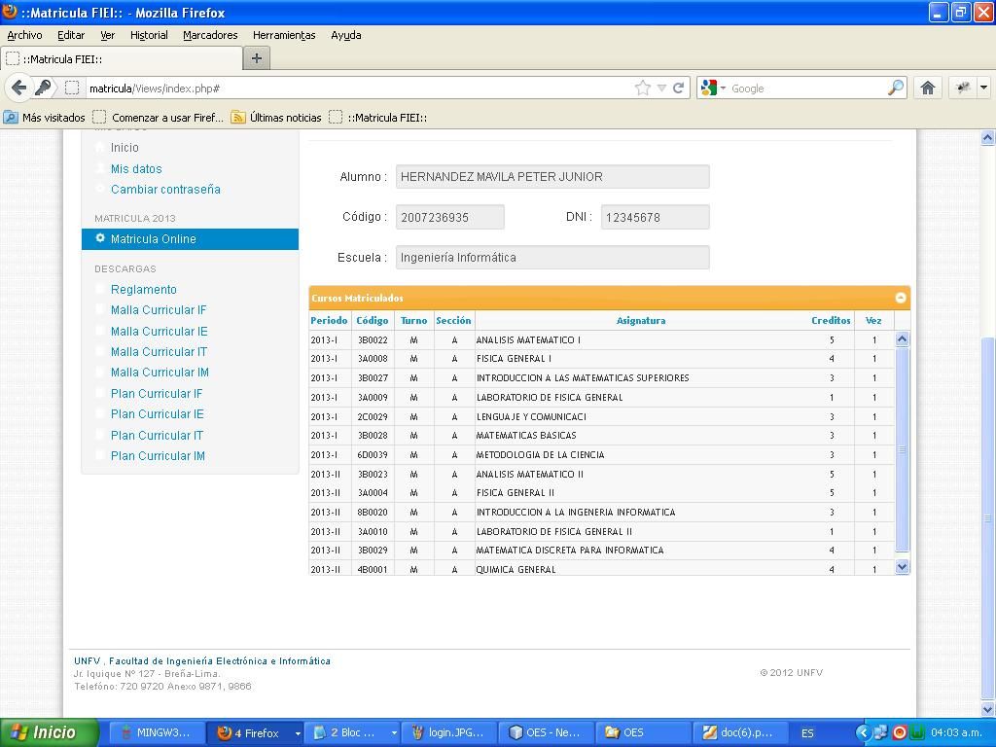

Imprimir Boleta de Matrícula

Página:

www.matriculafiei.pe

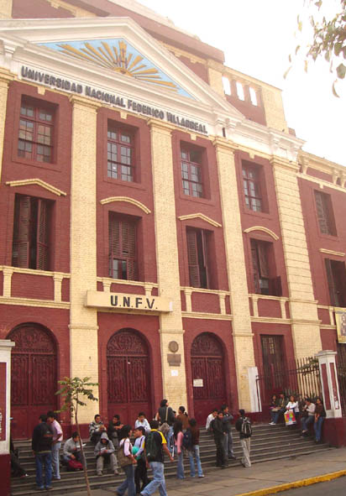

OSA deberá entregar su constancia de matrícula

**PROCESOS PARA MATRICULARSE**

1. **Cargar la página de inicio:** Abrir el navegador de Internet e ingresar al sistema OES, escribiendo el siguiente enlace: [www.matriculafiei.pe](http://www.matriculafiei.pe).
2. **Iniciar sesión:** 
   * 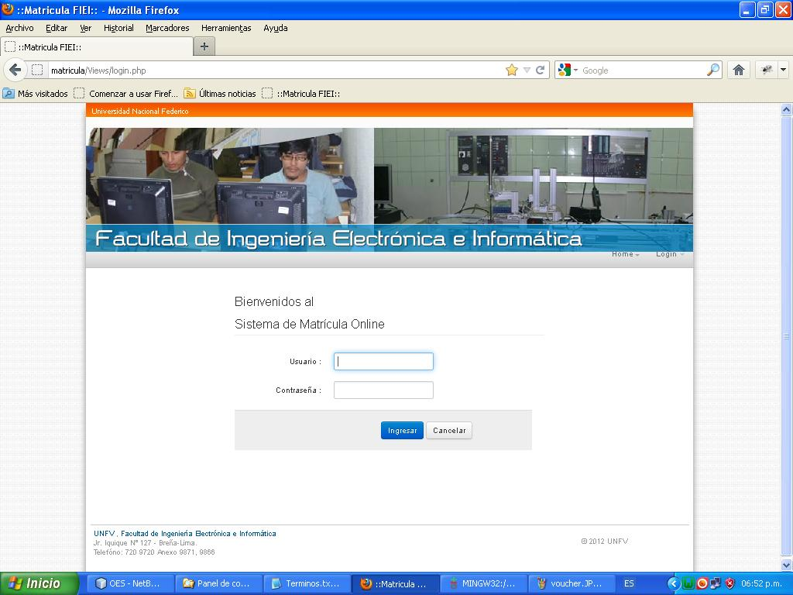A continuación se mostrará la página de acceso siguiente:
   * Debe ingresar su usuario y contraseña.
   * Si el usuario o la clave no son correctos, el sistema mostrará un mensaje indicando el error y dando la opción a que se ingrese los datos nuevamente.
   * Recuerde que el usuario es el código completo del alumno de 10 caracteres.
   * En caso no pueda ingresar al sistema, debe solicitar la asignación de una nueva clave, acercándose a la Oficina de Servicios Académicos.

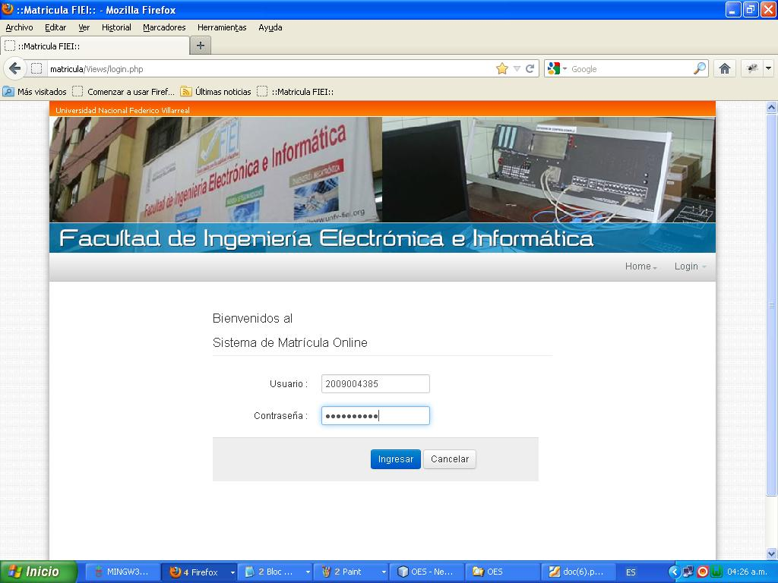

* + Si el usuario y la clave son correctos, se mostrará una ventana en donde es OBLIGATORIO cambiar la clave, por otra de su preferencia. Esto sucederá sólo la primera vez que accede al sistema de matrícula vía web.
  + Los cambios surgirán efecto luego del próximo inicio de sesión del usuario.

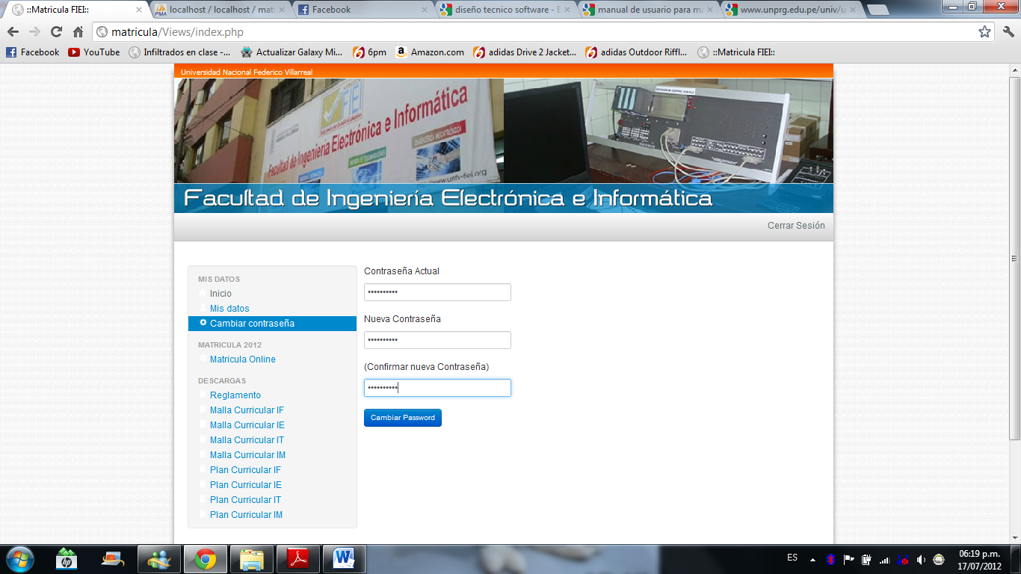

1. **Pantalla principal:** Se mostrarán las opciones disponibles en el sistema:
   * **Mis datos:** en el cual se muestran los datos del alumno: nombres y apellidos, código, DNI, etc.
     + **Cambiar contraseña**: este proceso solo se puede realizar una sola vez.
   * **Matrícula 2012:** Dentro de la cual se encuentran una serie de pasos para poder matricularte.
   * **Descargas:** en la cual podrás descargar el presente manual del estudiante, el reglamento de la UNFV, la malla y el plan curricular de la escuela a la que perteneces.
2. **Mis datos:** El alumno aquí podrá visualizar todos sus datos: nombres y apellidos, código, DNI, sexo, año de ingreso, modalidad de ingreso y escuela a la cual pertenece. Aquí podrá subir una foto para su perfil siempre y cuando sea un archivo .JPEG de un tamaño menor de 2Mb, para que no sobrecargue el servidor.

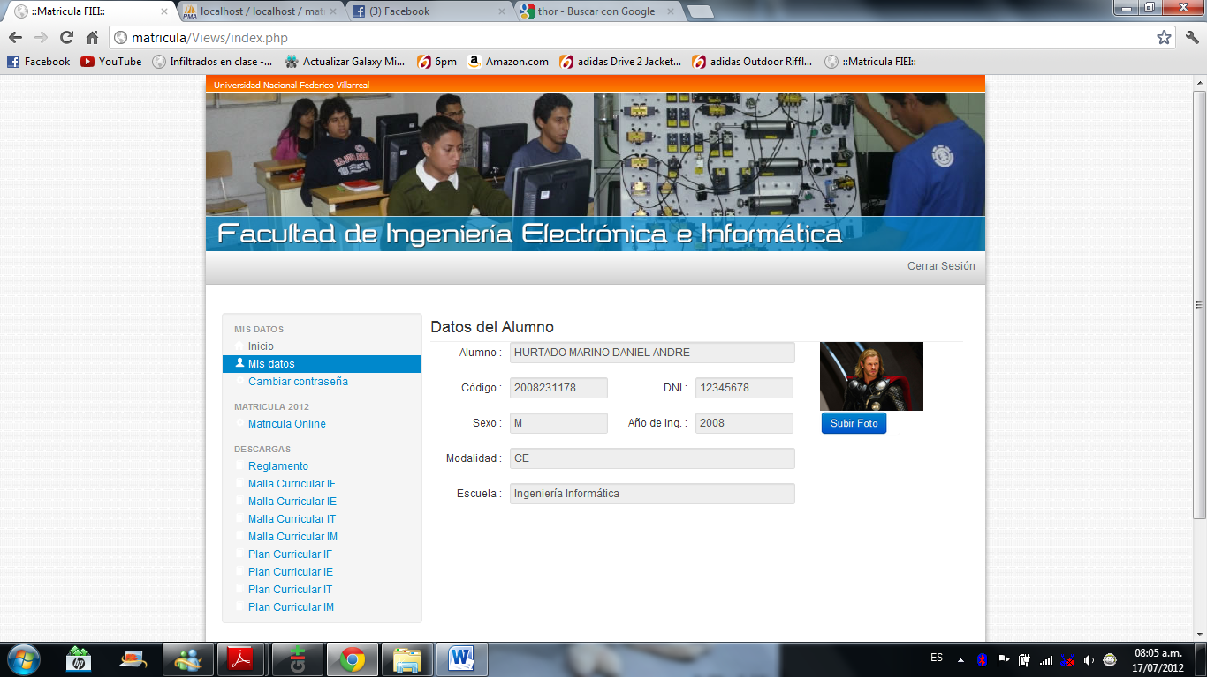

1. **Matrícula online:** Para continuar con el proceso de **Matrícula** debes hacer clic en la opción **Matrícula Online;** la cual te mostrará una pantalla
   * **Presentación de Voucher:** donde debes seguir los siguientes pasos:

* Ingresar la fecha en la cual pagaste en el Banco del Comercio que aparece en tu voucher.
* Ingresar el Número de Operación que te detallan en el voucher.
* Escanear tu voucher de pago y hacer clic en el botón Examinar para que puedas subir la imagen de tu voucher que tiene que ser menor de 2.0 Mb.
* Clic en Siguiente.

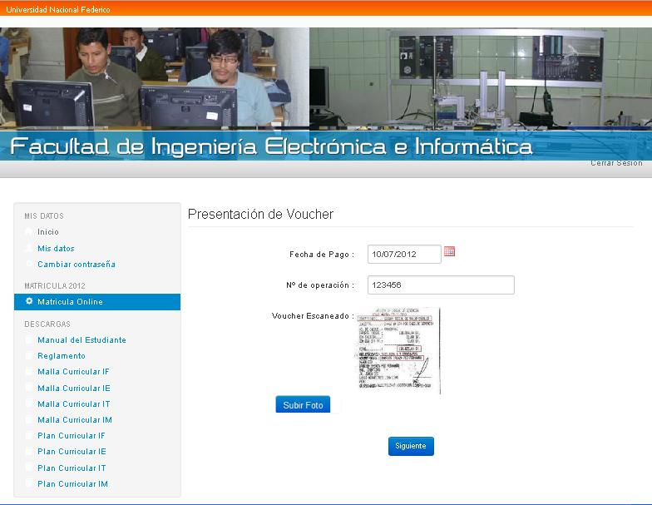

1. **Boleta de Matrícula**: aquí tendremos 2 tipos de alumno:
   * Alumno ingresante: el cual está obligado a llevar todos los cursos que aparecen en su boleta de matrícula, no puede retirarse de ningún curso ni adelantar.
   * Alumno regular(a partir de 2do. Año): Aquí le mostrará la lista de cursos a matricularse el semestre actual y cuáles son los cursos que el alumno, de acuerdo a su situación académica, está apto para matricularse. El alumno puede seleccionar en que materias desea matricularse o no.

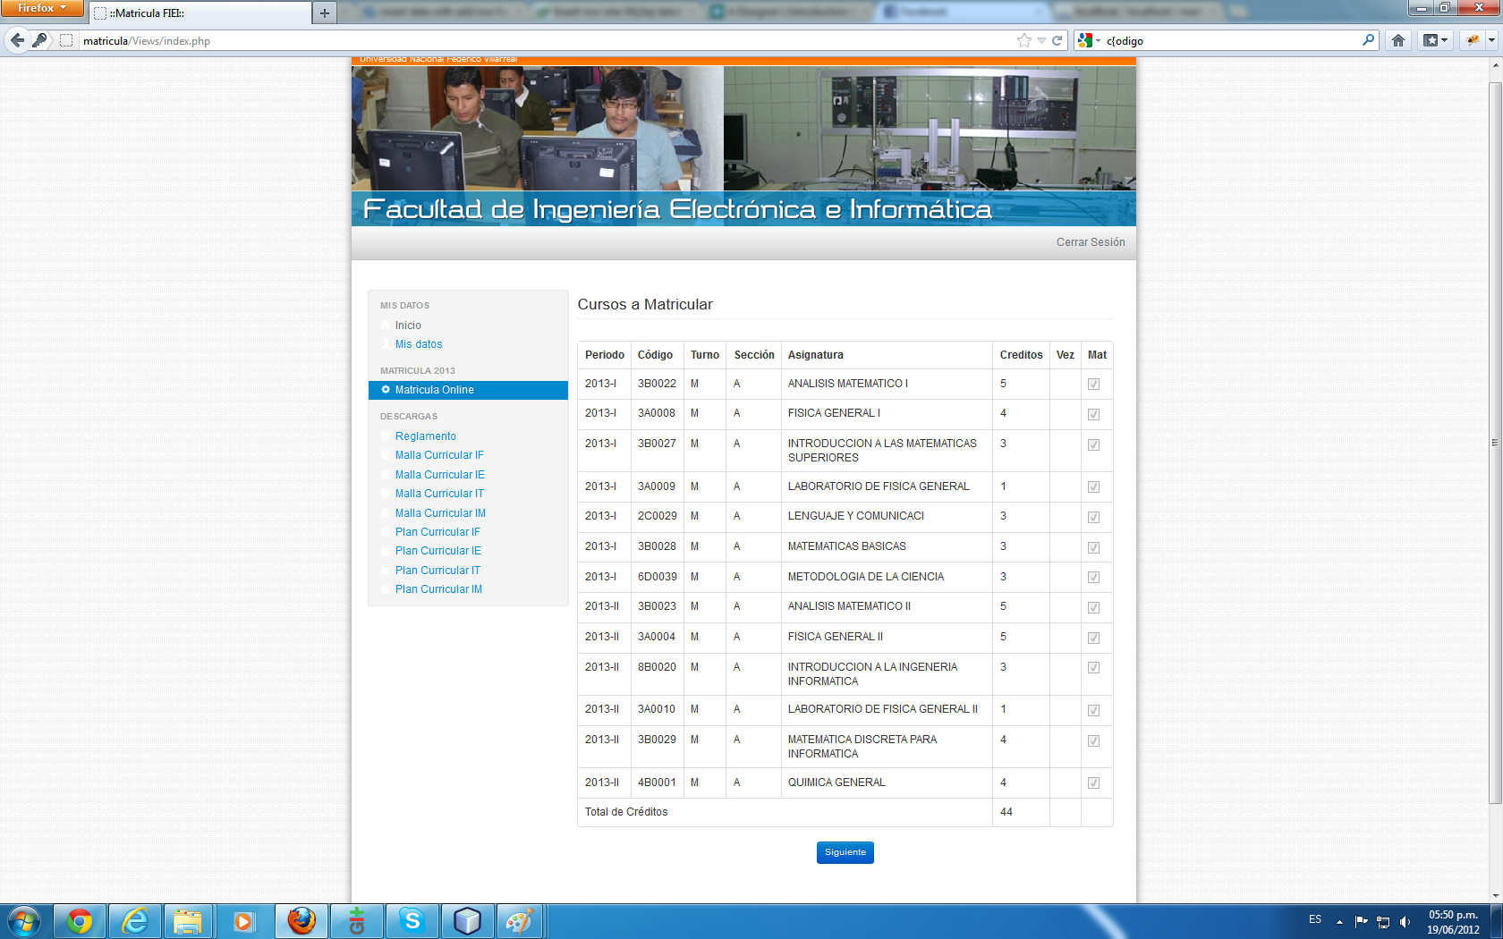

1. Para el alumno regular; antes de hacer algunos cambios en su matrícula debe tomar en cuenta:
   * Puede llevar hasta 25 créditos por semestre.
   * No puede adelantarse a cursos de ciclos superiores dejando cursos de ciclos inferiores.
   * El sistema le obliga a llevar el curso que desaprobó el semestre anterior.
2. Al hacer clic en siguiente le pedirán confirmación de su proceso de matrícula; en esta parte saldrá una ventana emergente donde visualizará los Términos y Condiciones de la Matrícula vía web.

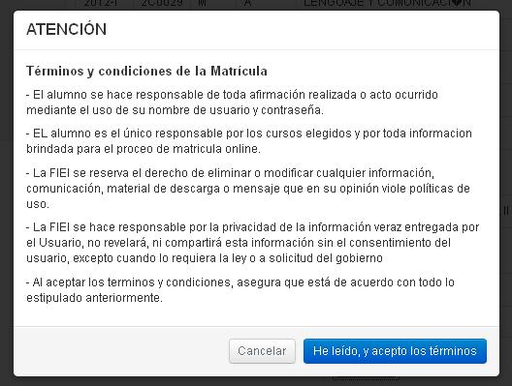

1. Esto le llevará a que tenga una vista previa de su Boleta de Matrícula; la cual tiene que imprimir para luego acercarse a OSA y cambiarla por su Constancia de Matrícula.

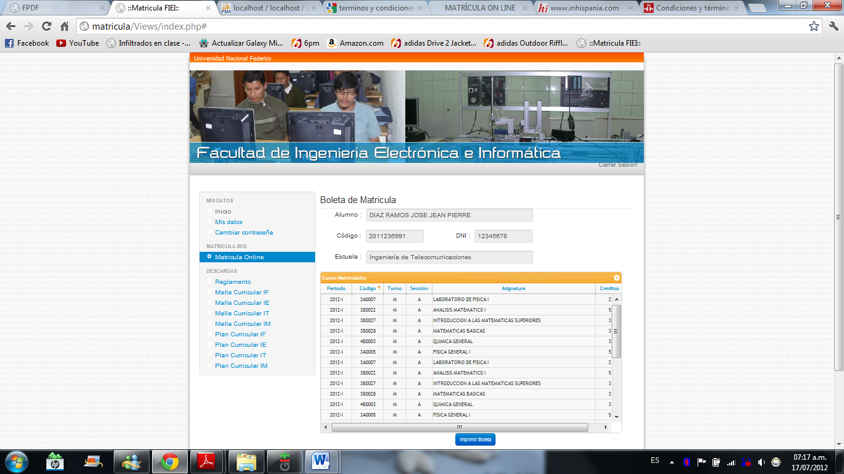

1. **Imprimir boleta:** la cual tendrá una vista previa de su boleta la cual la puede guardar e imprimir.

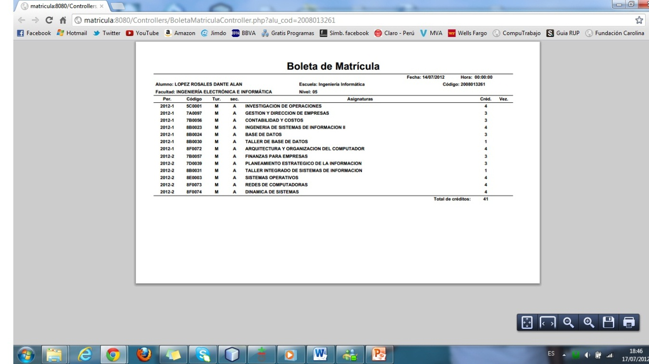

1. **Constancia de matrícula:** luego de todo este procesos el alumno se dirige a OSA con su boleta de matrícula impresa la cual la va a intercambiar.

Y este sería todo el proceso de Matrícula en Línea.